Completa la tabella con i nomi singolari o plurali.
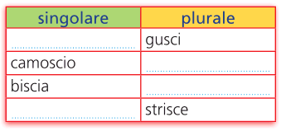
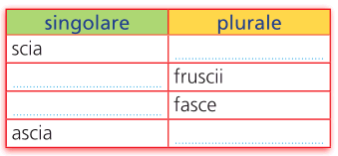

Il mini libro dei compiti a casa da colorare e risolvere a cura di Daniela Bianchi
Classe terza

1
4
c

Chi è? Che cosa è?
Completa con la parola giusta.

cieco • formaggiera • società • crociera • efficiente • cielo •
igiene • insufficiente
Contiene il formaggio:
Previene le malattie:
Lungo e divertente viaggio in nave:

Non può vedere:
Può essere sereno o nuvoloso:
Persona attiva e produttiva:
È formata da un insieme di individui organizzati:
Non basta, non è sufficiente:

IL CALVO E LA MOSCA
Una mosca punse il cranio lucido di un calvo. Questi si diede una grande manata per liberarsene.
E la mosca, ridendo: - Vuoi castigare con la morte il morso di un così piccolo volatile?
Che vendetta vorrai prendere contro te stesso che alla puntura hai aggiunto l'ingiuria di una manata?
Il calvo rispose: - Con me stesso è facile pacificarmi, perché so che non avevo intenzione di nuocermi.
Ma tu, animale perfido di un genere detestabile, tu, che provi piacere a succhiare il sangue degli uomini, meriti di essere uccisa, anche a costo di un maggiore sacrifico.
Questa favola insegna a perdonare colui che casualmente ha compiuto un errore ai nostri danni.

SOTTOLINEA IN BLU CIO’ CHE DICE IL CALVO
SOTTILINEA IN ROSSO CIO’ CHE DICE LA MOSCA

2
3

